МЧС России  ГЛАВНОЕ УПРАВЛЕНИЕ  МИНИСТЕРСТВА РОССИЙСКОЙ ФЕДЕРАЦИИ по делам гражданской обороны,  чрезвычайным ситуациям и ликвидации последствий стихийных бедствий  ПО Воронежской области  (Главное управление МЧС РОССИИ  ПО воронежской области)  ул. Куцыгина, 28, г. Воронеж, 394006  тел/факс (8473) 271-20-82  E-mail: odvrn@mail.ru | Главам местного самоуправления городских округов и муниципальных районов  Воронежской области  Единые дежурно-диспетчерские службы  муниципальных районов и  городских округов Воронежской области

Исх. 1518-1-18 от 10.02.2017

ЕЖЕДНЕВНЫЙ ОПЕРАТИВНЫЙ ПРОГНОЗ

возникновения и развития чрезвычайных ситуаций

на территории Воронежской области на 11-13.02.2017

1. Обстановка
1.1. Метеорологическая обстановка (по данным Воронежского ЦГМС):
11.02.2017. Облачно с прояснениями. Местами небольшой (0,1-1 мм) снег. Ветер северный 4-9 м/с. Температура ночью -5...-10°С, при прояснениях местами до -13°С, днем -2...-7°С.

Метеорологическая дальность видимости – до 10 км.
12.02.2017. Облачно с прояснениями. Местами небольшой (0,1-1 мм) снег. Ветер северо-западный 4-9 м/с. Температура ночью -6...-11°С, при прояснениях местами до -16°С, днем -1...-6°С.

Метеорологическая дальность видимости – до 10 км.
13.02.2017. Переменная облачность. Местами небольшой (0,1-1 мм) снег. Ветер западный ночью 4-9 м/с, днем 7-12 м/с. Температура ночью -8...-13°С, в низких местах до -16°С, днем -4...-9°С.

Метеорологическая дальность видимости – до 15 км.
1.2. Гидрологическая обстановка (по данным Воронежского ЦГМС):

Гидрологическая обстановка на территории области в норме.
1.3. Экзогенная обстановка
Экзогенная обстановка на территории области находится на уровне приемлемых рисков.
1.4. Сейсмическая обстановка
Сейсмическая обстановка на территории области находится на уровне приемлемых потенциальных сейсмических рисков.
1.5. Гелиогеофизическая обстановка (по данным ИЗМИРАН)
Геомагнитная обстановка будет преимущественно спокойной.
1.6. РХБ обстановка
Радиационная, химическая и бактериологическая обстановка на территории региона в норме. Естественный радиационный фон 11-15 мкР/час. Общий уровень загрязнения окружающей среды – удовлетворительный. Экологическая обстановка благоприятная – фоновые показатели атмосферного воздуха не превышают предельно допустимых концентраций.
По данным Воронежского ЦГМС метеорологические условия будут способствовать рассеиванию вредных примесей в приземном слое атмосферы.
1.7. Техногенная обстановка
Техногенная обстановка на территории области находится на уровне приемлемых рисков.
1.8. Санитарно-эпидемиологическая обстановка
Санитарно-эпидемиологическая обстановка на территории области находится на уровне приемлемых рисков.

2. Прогноз
2.1. Природные и природно-техногенные источники ЧС
Опасные метеорологические явления (согласно критериев ОЯ): не прогнозируются.
Неблагоприятные метеорологические явления: не прогнозируются.
Риски трансграничного характера: не прогнозируются.
2.2. Техногенные источники
Нарушения правил дорожного движения, осадки повышают риски возникновения ДТП на трассах местного и федерального значения.
Участки дорог с повышенным риском возникновения ДТП: автодорога М-4 «Дон» - 490-492 км (Рамонский муниципальный район); 622-623 км (Бобровский муниципальный район); 645-646 км (Павловский муниципальный район); 750-751 км (Богучарский муниципальный район); автодорога Р-298 «Курск-Воронеж» - 212-213 км (Семилукский муниципальный район); 327-329 км (Аннинский муниципальный район); автодорога 1Р-193 «Воронеж-Тамбов» - 10-12 км, 13-15 км (Новоусманский муниципальный район) (Приложение 1).
По данным ГУ МВД по Воронежской области за прошедшие сутки на территории области произошло 171 ДТП. Возможно уменьшение количества ДТП по сравнению с прошедшими сутками.
Вероятность возникновения ЧС – Р=0,1.
На территории области сохраняются риски возникновения техногенных пожаров в зданиях жилого, социально-культурного, бытового и производственного назначения (Источник – нарушение правил эксплуатации электробытовых приборов, неосторожное обращение с огнем, нарушение правил пожарной безопасности, неисправность печного, газового или электрооборудования).
Наибольшая вероятность возникновения пожаров в городском округе город Воронеж, Борисоглебском городском округе, Лискинском, Новоусманском муниципальных районах (Приложение 2).
За прошедшие сутки на территории области произошло 6 техногенных пожаров. Значительного изменения количества техногенных пожаров по сравнению с прошедшими сутками не ожидается.
Вероятность возникновения крупных техногенных пожаров (с гибелью 2 и более человек) – Р=0,2.
На системах жизнеобеспечения сохраняется вероятность возникновения техногенных аварий. Повышенный риск возникновения аварий в городском округе город Воронеж, Россошанском, Лискинском, Кантемировском, Новоусманском муниципальных районах (Приложение 3). Муниципальные образования с повышенным риском возникновения аварий на ЛЭП: городской округ город Воронеж, Рамонский, Бобровский, Богучарский, Лискинский, Бутурлиновский муниципальные районы (Приложение 4) (Источник - высокий процент износа сетей (в среднем до 70%)) .
Вероятность возникновения ЧС – Р=0,1.
Из-за нарушения правил эксплуатации газового оборудования существует вероятность взрывов бытового газа в жилых и дачных домах, возможны случаи отравления населения угарным газом. Муниципальные образования с повышенным риском возникновения аварий: городской округ город Воронеж, Новоусманский, Семилукский, Кантемировский, Острогожский муниципальные районы.
Вероятность возникновения чрезвычайных ситуаций - Р=0,05.
2.3. Биолого-социальные источники ЧС
На территории области существует вероятность травматизма населения в результате схода снежных масс и ледовых образований с крыш зданий.
На водоемах области существует вероятность провала людей и техники под лед.
Наибольшая вероятность возникновения происшествий в городском округе город Воронеж, Борисоглебском городском округе, Новохоперском муниципальном районе.
Сохраняется вероятность заболеваемости населения сальмонеллезом, дизентерией, другими острыми кишечными инфекциями и вирусным гепатитом «А» (Источник – изношенность канализационных и водопроводных сетей, нарушение санитарно-эпидемиологического режима на пищевых предприятиях и продуктовых рынках).
Вероятность возникновения ЧС – Р=0,05.
На территории области возможно увеличение числа заболевшего населения гриппом, острыми вирусными инфекциями верхних дыхательных путей (ОИВД). Повышается вероятность закрытия учебных и дошкольных учреждений на карантин.
Сохраняется угроза возникновения новых случаев заболевания бешенством среди сельскохозяйственных и домашних животных. Повышенный риск возникновения заболевания бешенством среди сельскохозяйственных и домашних животных в городском округе город Воронеж, Богучарском, Павловском, Рамонском, Россошанском, Семилукском муниципальных районах (Приложение 5).
Вероятность заболевания – Р=0,1.
На территории области сохраняются риски заболевания сельскохозяйственных животных африканской чумой свиней.
2.4. Угрозы террористических актов
На территории области существует угроза совершения террористических актов.

3. Рекомендованные превентивные мероприятия
1. Поддерживать в готовности пожарно-спасательные формирования, аварийные бригады, коммунальные и дорожные службы к немедленному реагированию в случае возникновения аварийных и кризисных ситуаций.
2. Совместно с территориальными органами федеральных органов исполнительной власти, исполнительными органами государственной власти Воронежской области и их подчиненными подразделениями:
реализовать меры по предупреждению возникновения аварийных и чрезвычайных ситуаций на автомобильных трассах; дорожным службам организовать дежурство на участках дорог с повышенным риском возникновения ДТП;
продолжать проверки противопожарного состояния административных зданий, учебных учреждений, производственных объектов. Проводить комплекс мероприятий по повышению пожарной безопасности на объектах с массовым пребыванием людей, обратить особое внимание на ВУЗы, общеобразовательные школы, дошкольные учреждения. Выявлять места проживания неблагополучных в социальном отношении семей, одиноких пенсионеров и инвалидов, а также ветхого жилья, уделяя особое внимание организации профилактической работы с данной категорией населения;
проводить разъяснительную работу с потребителями (абонентами) природного газа по пользованию газом в быту и содержанию ими газового оборудования в исправном состоянии, о необходимости заключения договоров на техническое обслуживание внутридомового газового оборудования со специализированной организацией;
осуществлять ежедневный контроль функционирования объектов ТЭК и ЖКХ, а также контроль готовности аварийно-восстановительных бригад муниципальных образований к реагированию на возникновение аварий;
организовать выявление нарушений в санитарно-техническом и санитарно-гигиеническом состоянии пищевых объектов. Особое внимание уделить пищеблокам детских дошкольных учреждений, учебных заведений;
организовать контроль за эпидемиологической обстановкой, направленный на своевременное обнаружение и не распространение заболеваемости бешенством, АЧС среди животных. Проводить разъяснительную работу с населением по принятию мер по профилактике заболеваний животных.
3. В целях обеспечения безопасности граждан на водных объектах и пропаганды знаний охраны жизни людей на водоемах руководствоваться распоряжением правительства Воронежской области от 07.12.2016 № 846-р «Об организации мероприятий по обеспечению безопасности на водных объектах области в 2017 году».
4. В целях предупреждения распространения гриппа и острых респираторных вирусных инфекций:
продолжать профилактику среди населения – в первую очередь детей, пожилых людей с хроническими заболеваниями, а также лиц повышенного риска заражения:
обеспечить создание необходимого запаса медикаментов для лечения и профилактики гриппа и острых респираторных вирусных инфекций в аптеках и лечебно-профилактических учреждениях;
обеспечить готовность лечебно-профилактических учреждений на период подъема заболеваемости инфекциями с воздушно-капельным механизмом передачи;
рекомендовать руководителям предприятий, организаций и учреждений провести комплекс работ по созданию надлежащих условий в зимний период для работающих на открытом воздухе и поддержанию необходимого температурного режима в детских образовательных, лечебно-профилактических учреждениях, жилых домах, на транспорте и др.;
усилить мероприятия по санитарной охране территории области от заноса и распространения карантинных инфекций и других заболеваний, выявлять заболевших респираторно-вирусной инфекцией граждан, прибывших из дальнего и ближнего зарубежья.
5. Организовать своевременную очистку крыш зданий и сооружений от снежных масс и ледовых образований.
6. Вести с населением области разъяснительную работу через СМИ:
о соблюдении правил дорожного движения и скоростного режима на автодорогах области;
о правилах эксплуатации электробытовых и газовых устройств;
об опасности выхода (выезда) на лед водоемов;
о профилактике природно-очаговых инфекций.
7. Усилить контроль на потенциально опасных, критически важных, социально значимых объектах, в местах массового пребывания людей.
8. Поддерживать на необходимом уровне запасы материальных и финансовых ресурсов для ликвидации чрезвычайных ситуаций. При возникновении предпосылок ЧС, немедленно докладывать старшему оперативному дежурному ФКУ «ЦУКС ГУ МЧС России по Воронежской области» и принимать все необходимые меры для смягчения последствий.
Прогноз разработан на основе данных Воронежского ЦГМС – филиала ФГБУ «Центрально-Черноземное УГМС», ТЦ «Воронежгеомониторинг», Верхне-Донского управления Федеральной службы по экологическому, технологическому и атомному надзору, Департамента природных ресурсов и экологии Воронежской области, Управления Федеральной службы по надзору в сфере защиты прав потребителей и благополучия человека по Воронежской области, отдела водных ресурсов по Воронежской области Донского бассейнового водного управления, Управления лесного хозяйства Воронежской области, Департамента аграрной политики Воронежской области, Управления надзорной деятельности и профилактической работы ГУ МЧС России по Воронежской области, Управления ГИБДД ГУ МВД России по Воронежской области, филиала ПАО «МРСК Центра» - «Воронежэнерго», Департамента жилищно-коммунального хозяйства и энергетики Воронежской области, Управления ветеринарии по Воронежской области.

Заместитель руководителя
территориального органа М.Н. Малышев

Г.В. Кругляк
8(473) 277-99-13

Приложение 1

Муниципальные образования с повышенным риском ДТП
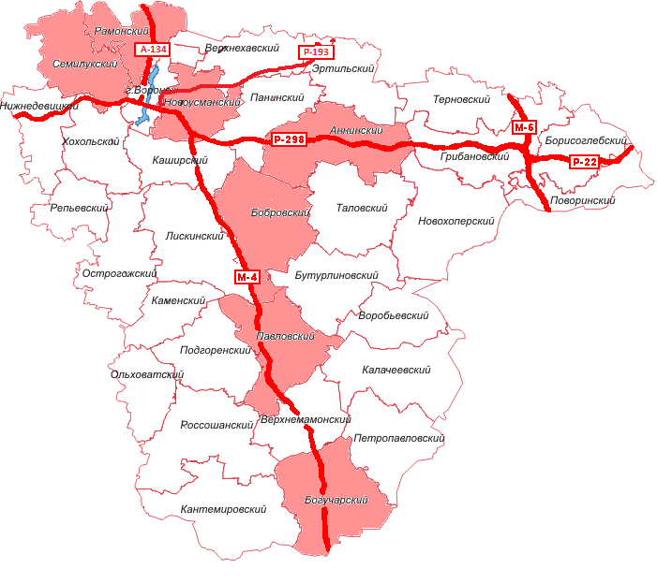
Условные обозначения

- территории с повышенными рисками возникновения ДТП

Приложение 2

Карта-схема степени риска возникновения пожаров
на территории Воронежской области

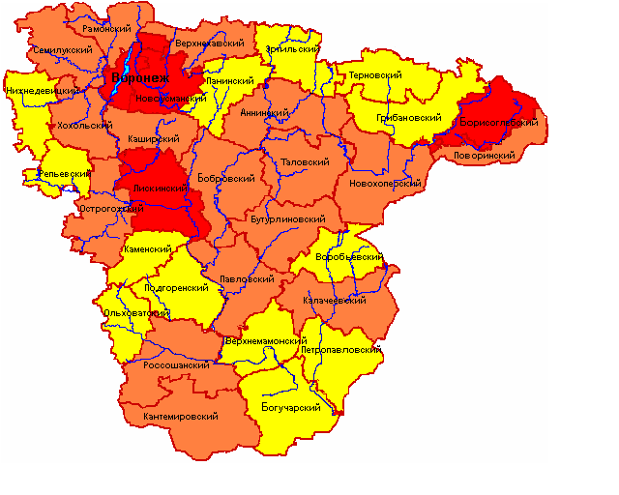
Условные обозначения

- Наиболее опасные районы по количеству пожаров
- Опасные районы по количеству пожаров
- Наименее опасные районы по количеству пожаров

Приложение 3

Территориальное распределение рисков аварий на системах жизнеобеспечения

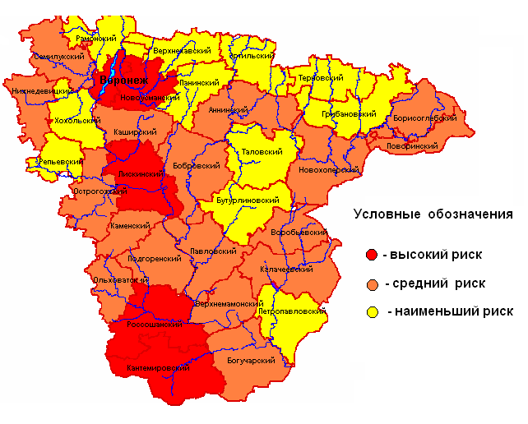

Приложение 4

Территориальное распределение рисков аварий на ЛЭП

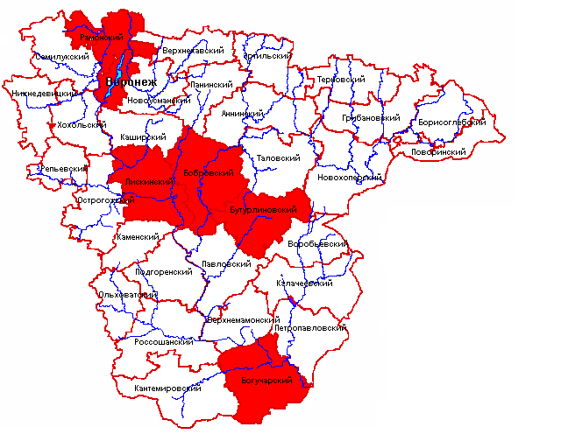

Условные обозначения

- районы с повышенным риском возникновения аварий

Приложение 5

Территориальное распределение заболеваемости бешенством среди животных

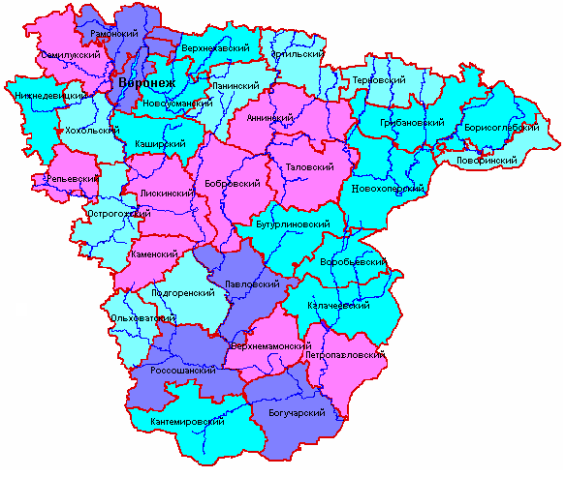


Условные обозначения

